附件一

研究生预毕业信息申报、核对步骤及操作说明

一、

使用流程
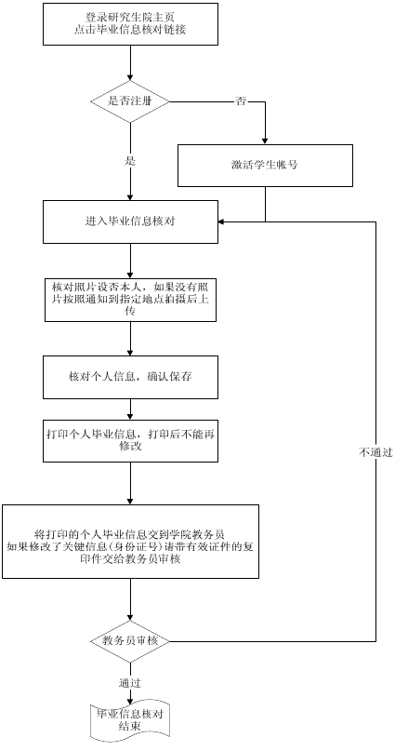

附件一

二、 操作步骤
1、打开浏览器登陆 http://gs.xjtu.edu.cn，出现网页界面如图所示。

2、点击中下方的“200X 年研究生预毕业信息及图像核对”后会出现网关中心的
认证界面如下图所示

3、如果您已经激活了校园帐号，请输入已经激活的用户名（NetID）与密码。如
果您没有 NetID 请点激活学生帐号，用您的学号及证件号码激活学生帐号。
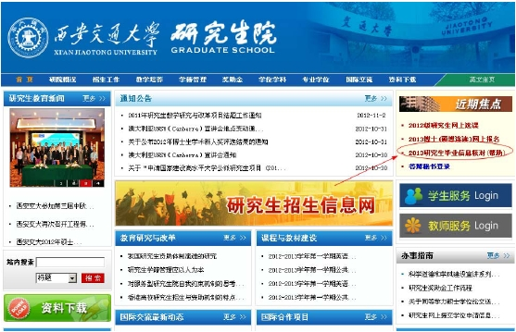

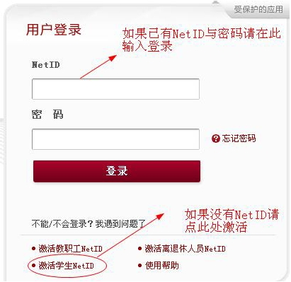

附件一

当学生帐号激活成功后，您的 NetID 就是您的校内邮箱用户名，请切记用户
名（ NetID）与密码，否则将不能登录。（例如：您激活的邮箱是
abcd@stu.xjtu.edu.cn 那么您的 NetID 就是 abcd）
4、进入系统后出现如下界面

5、点击毕业信息核对，出现如下窗口：
如果参加今年 11 月 6 日、7 日毕业图像采集，那么系统会显示你当时采集的
图像，请首先确定照片是否本人，如果照片不是本人请速联系研究生院

6、如果没有参加今年 11 月 6 日、7 日毕业图像采集，在你的毕业图像核对栏内
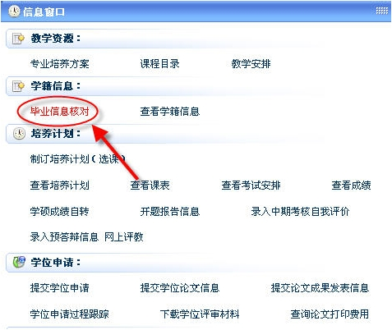

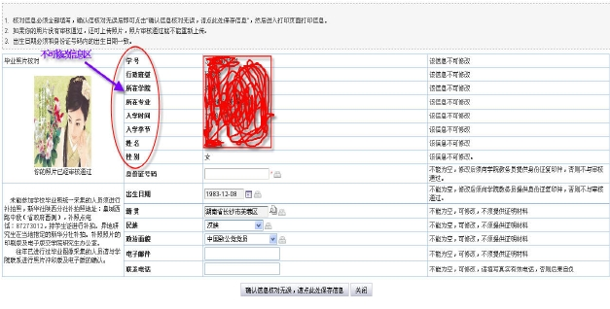

附件一

没有照片，你需要到新华社补拍点补拍后，将补拍照片上传到系统中。

7、如果去年参加图像采集但是没有毕业，系统会从往年的照片中找到你的照片
并在“毕业图像核对栏中显示”，如果没有显示出来请联系学院查实。

8、填写预毕业信息后点击“确认信息核对无误，请点此处保存信息”出现确认
信息界面。

9、确认无误后点击文件菜单――打印本人毕业信息申报卡并确认签字。
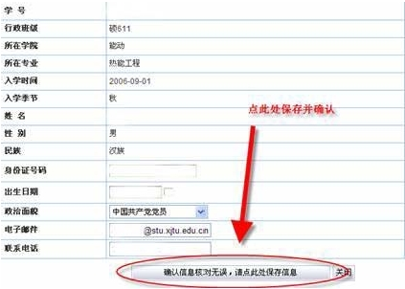

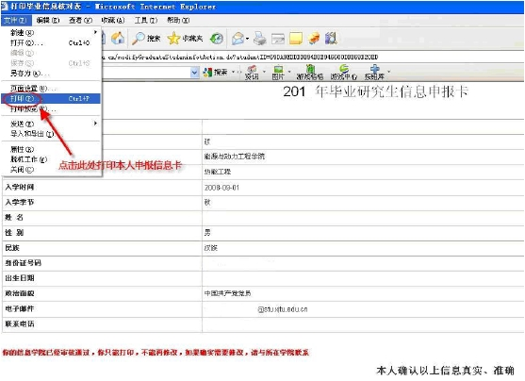

附件一

10、如果有散拍的照片请点击“上传照片”，将照片上传到系统中。

11、若在毕业信息核对过程中修改了“关键信息”，则应向学院提交相应的证明材料。

12、将打印、签字的个人信息及证明材料与2012年11月26日-11月27日交到医学院研究生
办公室，医学院研究生办公室审核通过后个人信息无法修改。至此您的毕业信息及图像核
对完成。

13、在毕业信息核对过程中遇到政策问题请咨询医学院研究生办公室卢萍老师，
电话：82655317，若出现技术问题请联系研究生院：82668328 张老师。
